GIÁO ÁN DẠY HỌC TRỰC TUYẾN MÔN ĐỊA LÍ 8

TUẦN 25

A. TIẾT 1. ÔN TẬP: THỰC HÀNH TÌM HIỂU ASEAN
I. Mục tiêu cần đạt
1. Kiến thức:
- Trình bày được một số đặc điểm nổi bật về Hiệp hội các nước Đông Nam Á.
- Cơ hội và thách thức của Việt Nam trong ASEAN.
2. Kỹ năng:
- Khả năng trả lời nhanh các câu hỏi trắc nghiệm.
- Kỹ năng sử dụng thông thạo Internet để hoàn thành bài tập thông qua dạy học trực tuyến.
3. Thái độ:
- Có ý thức hệ thống và ôn tập kiến thức khi tự học ở nhà.
- Tinh thần đoàn kết dân tộc.
- Tinh thần cố gắng học tập, vượt qua mọi thử thách khó khăn để hoàn thành tốt việc học tập của các nhân.

II. Nội dung bài học
- Đông Nam Á – Đất liền và hải đảo
- Vị trí và giới hạn của khu vực Đông Nam Á
- Đông Nam Á gồm phần đất liền (bán đảo Trung Ấn) và phần hải đảo (quần đảo Mã Lai).
- Ý nghĩa: Là cầu nối giữa 2 châu lục và 2 đại dương.
- Đặc điểm tự nhiên
Đặc điểm | Phần đất liền | Phần hải đảo
Địa hình | - Chủ yếu diện tích là núi  + Các dãy núi chạy theo 2 hướng chính là TB-ĐN, B-N.  + Xen giữa là các cao nguyên thấp, địa hình bị chia cắt mạnh.  - Đồng bằng phù sa tập trung ở ven biển hoặc cửa sông. | - Nằm trong vùng vỏ Trái Đất không ổn định. Thường xuyên xảy ra động đất , núi lửa.  - Có cả núi và đồng bằng nhỏ hẹp ven biển.
Khoáng sản | - Có nhiều tài nguyên quan trọng: sắt, đồng, dầu mỏ, khí đốt | - Có nhiều khoáng sản: Dầu mỏ, khí đốt, sắt, than…
Khí hậu | - Nhiệt đới gió mùa: Chi 2 mùa rõ rệt  - Xích đạo: nóng ẩm mưa nhiều | - Chủ yếu khí hậu xích đạo  - Thường có bão nhiệt đới tàn phá
Sông ngòi | - Có nhiều sông lớn: S.Mê-kông, S.Hồng, S.Xa-lu-en, S.Mê-nam.  - Chế độ nước chảy theo mùa. | - Sông nhỏ, ngắn  - Chế độ nước chảy điều hòa.
Cảnh quan | - Chủ yếu là rừng rậm nhiệt đới  - Sâu trong nội địa có rừng thưa và xa van, cây bụi. | - Chủ yếu là rừng rậm thường xanh quanh năm.

- Đặc điểm dân cư xã hội Đông Nam Á
- Đặc điểm dân cư
- Đông Nam Á là khu vực có dân số đông: 536 triệu người (2002).
- Dân số tăng khá nhanh.
- Ngôn ngữ được dùng phổ biến trong khu vực là: Tiếng Anh, Hoa và Mã Lai.
- Dân cư Đông Nam Á tập trung chủ yếu ở vùng ven biển và các đồng bằng châu thổ.
- Đặc điểm xã hội
- Các nước trong khu vực vừa có những nét tương đồng trong lịch sử đấu tranh giành độc lập dân tộc, trong phong tục tập quán, sản xuất và sinh hoạt vừa có sự đa dạng trong văn hóa từng dân tộc.
- Đó là những điều kiện thuận lợi cho sự hợp tác toàn diện giữa các nước.

B. TIẾT 2. ÔN TẬP THỰC HÀNH TÌM HIỂU ASEAN (TIẾP THEO)
I. Mục tiêu cần đạt
1. Kiến thức:
- Biết được vị trí của Việt Nam trên bản đồ thế giới.
- Biết Việt Nam là một trong những quốc gia mang đậm bản sacwsthieen nhiên, văn hóa, lịch sử khu vực Đông Nam Á.
2. Kỹ năng:
- Khả năng trả lời nhanh các câu hỏi trắc nghiệm.
- Kỹ năng sử dụng thông thạo Internet để hoàn thành bài tập thông qua dạy học trực tuyến.
3. Thái độ:
- Có ý thức hệ thống và ôn tập kiến thức khi tự học ở nhà.
- Có ý thức bảo vệ thiên nhiên, môi trường.
- Tinh thần cố gắng học tập, vượt qua mọi thử thách khó khăn để hoàn thành tốt việc học tập của các nhân.

II. Nội dung bài học
- Hiệp hội các nước Đông Nam Á
- Thành lập ngày 8-8-1967
- Mục tiêu:
+ Giữ vững hòa bình, an ninh, ổn định khu vực.
+ Xây dựng cộng đồng hòa hợp và cùng nhau phát triển kinh tế.
- Nguyên tắc:
+ Tự nguyện.
+ Hợp tác toàn diện.
+ Tôn trọng chủ quyền của nhau.
2. Hợp tác để phát triển kinh tế-xã hội
- Sự hợp tác biểu hiện qua:
+ Nước phát triển giúp đỡ nước chậm phát triển.
+ Tăng cường trao đổi hàng hóa giữa các nước.
+ Xây dựng các tuyến đường sắt, đường bộ.
+ Phối hợp khai thác bảo vệ lưu vực sông Mê Công.
3. Việt Nam trong ASEAN
- Việt Nam tích cực tham gia mọi lĩnh vực hợp tác KT-XH.
- Có nhiều cơ hội phát triển KT-VH-XH song còn nhiều khó khăn cần cố gắng xoá bỏ.
4. Việt Nam trên bản đồ thế giới
- Việt Nam gắn liền với lục địa Á-Âu trong khu vực Đông Nam Á.
- Biển Đông của Việt Nam là bộ phận của Thái Bình Dương.
- Việt Nam tiêu biểu cho khu vực Đông Nam Á về tự nhiên, văn hoá, lịch sử.
5. Việt Nam trên con đường xây dựng và phát triển
- Nền kinh tế Việt Nam có sự tăng trưởng.
- Cơ cấu kinh tế ngày càng cân đối, hợp lí chuyển dịch theo xu hướng tiến bộ:
- Đời sống nhân dân được cải thiện.
- Mục tiêu 10 năm từ 2001-2010:
+ Ra khỏi tình trạng kém phát triển.
+ Nâng cao đời sống vật chất, tinh thần.
+ Phấn đấu đến năm 2020 trở thành nước công nghiệptheo hướng hiện đại.
C. BÀI TẬP VẬN DỤNG
Câu 1: Việt Nam đã gia nhập ASEAN năm:
A. 1994.
B. 1995.
C. 1996.
D. 1997.

Câu 2: Quan sát lược đồ cho biết 5 nước đầu tiên gia nhập và ASEAN:
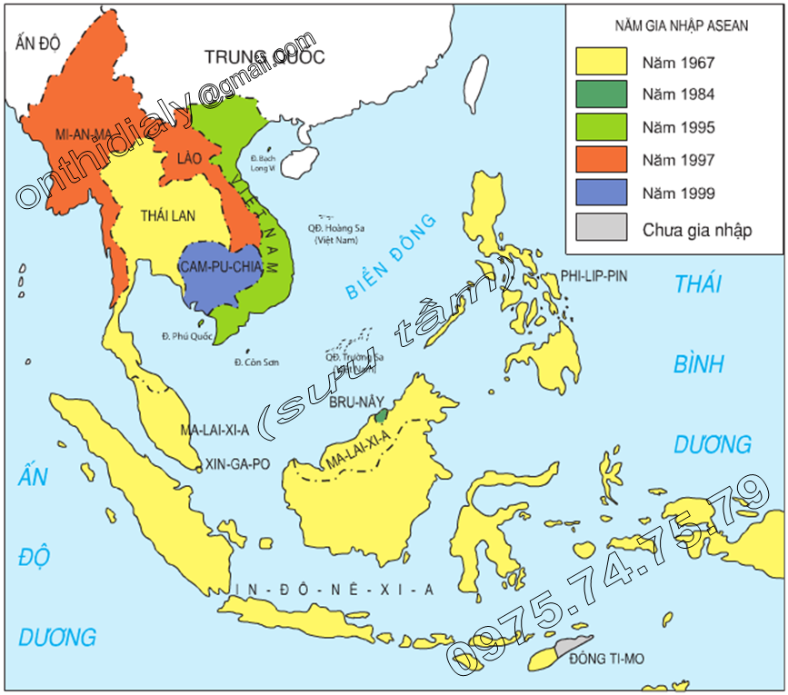
- Trung Quốc, Việt Nam, Lào, Thái Lan, Phi-lip-pin.
- Thái Lan, In-đô-nê-xi-a, Xin-ga-po, Ma-lai-xi-a, Phi-lip-pin.
- Thái Lan, In-đô-nê-xi-a, Xin-ga-po, Ma-lai-xi-a, Lào.
- Thái Lan, In-đô-nê-xi-a, Xin-ga-po, Ma-lai-xi-a, Việt Nam.
Câu 3: Công cuộc đổi mới toàn diện nền kinh tế ở nước ta bắt đầu từ năm:
A. 1985.
B. 1986.
C. 1987.
D. 1988.
Câu 4: Tỉ trọng công nghiệp trong tổng sản phẩm trong nước ta năm 2000 là trên:
A. 36,6%.
B. 36,7%.
C. 36,8%.
D. 36,9%.
Câu 5: Nước ta phấn đấu trở thành nước công nghiệp hiện đại vào năm:
A. 2015.
B. 2020.
C. 2025.
D. 2030.
Câu 6: Số tỉnh, thành phố nước ta hiện nay là:
A. 61
B. 62
C. 63
D. 64
Câu 7: Theo giờ GMT, lãnh thổ phần đất liền Việt Nam nằm trong múi giờ số:
A. 4.
B. 5.
C. 6.
D. 7.
Câu 8: Vùng biển nước ta có diện tích khoảng:
A. 1 triệu km²
B. 2 triệu km²
C. 3 triệu km²
D. 4 triệu km²
Câu 9: Tên đảo lớn nhất của nước ta là:
A. Hoàng Sa.
B. Phú Quốc.
C. Trường Sa.
D. Côn Đảo.
Câu 10: Quần đảo Trường Sa thuộc tỉnh(thành phố):
A. Đà Nẵng.
B. Quảng Nam.
C. Bình Định.
D. Khánh Hòa.
Câu 11: Điểm nào sau đây không đúng với Biển Đông:
A. Biển lớn thứ 2 thế giới.
B. Nằm trong vùng nhiệt đới gió mùa.
C. Trải rộng từ Xích đạo đến chí tuyến Bắc.
D. Thông với Đại Tây Dương qua các eo biển hẹp.
Câu 12: Nhiệt độ trung bình năm của nước ta đạt:
A. 20⁰C
B. 21⁰C
C. 22⁰C
D. 23⁰C
Câu 13: Trong năm, ở Thành phố Hồ Chí Minh, nhiệt độ cao nhất vào tháng?
A. 4.
B. 5.
C. 6.
D. 7.
Câu 14: Lượng mưa trung bình ở nước ta khoảng:
A. 1300 – 1500mm.
B. 1500 – 2000mm.
C. 2000mm – 2300mm.
D. 2300 – 2500mm.
Câu 15: Mưa phùn vào nửa cuối mùa đông là nét đặc trưng của khí hậu:
A. Tây Nguyên.
B. Đồng bằng sông Cửu Long.
C. Duyên hải Nam Trung Bộ.
D. Bắc Bộ.
Câu 16: Sông lớn nhất Đông Nam Á là sông:
A. Hồng.
B. Đà.
C. Mê Kông.
D. Xê Xan.
Câu 17: Độ muối bình quân của biển Đông là:
A. 27 – 30%₀
B. 30 – 33%₀
C. 33 – 36%₀
D. 36 – 39%₀
Câu 18: Khoáng sản quan trọng nhất của biển nước ta là:
A. Dầu mỏ.
B. Sa khoáng.
C. Titan.
D. Muối.
Câu 19: Nguyên nhân chủ yếu làm ô nhiễm nhiều vùng biển ở nước ta là do:
A. Chất thải sinh hoạt.
B. Chất thải du kịch.
C. Chất thải công nghiệp.
D. Chất thải dầu khí.
Câu 20: Việt Nam gắn với đại dương lớn nào?
A. Đại Tây Dương.
B. Ấn Độ Dương.
C. Thái Bình Dương.
D. Bắc Băng Dương.

III. Dặn dò
- Học sinh ôn lại kiến thức trọng tâm, ghi vào tập khi cần thiết.
* Trong quá trình làm bài, nếu học sinh có thắc mắc thì liên hệ với các giáo viên
sau:
- Lớp 8/1, 8/3, 8/5, 8/7, 8/9: Cô Nguyễn Ngọc Trâm, 0906099525, gmail: ngoctram410@gmail.com
- Lớp 8/2, 8/4, 8/6, 8/8, 8/10, 8/11: Thầy Trần Văn Đạt, 0976264529, gmail:dattran1301@gmail.com

